АДМИНИСТРАЦИЯ
МАРЬЕВСКОГО СЕЛЬСКОГО ПОСЕЛЕНИЯ
ОЛЬХОВАТСКОГО МУНИЦИПАЛЬНОГО РАЙОНА
ВОРОНЕЖСКОЙ ОБЛАСТИ

ПОСТАНОВЛЕНИЕ
от 26.05.2023 года № 63
сл. Марьевка

Об утверждении схемы размещения
нестационарных торговых объектов
на территории Марьевского сельского
поселения Ольховатского муниципального
района Воронежской области

В соответствии с Федеральным законом от 28.12.2009 года № 381-ФЗ «Об основах государственного регулирования торговой деятельности в Российской Федерации», приказом департамента предпринимательства и торговли Воронежской области от 22.11.2022 года № 172 «Об утверждении Порядка разработки и утверждения органами местного самоуправления муниципальных образований Воронежской области схем размещения нестационарных торговых объектов», на основании Устава Марьевского сельского поселения Ольховатского муниципального района Воронежской области, администрация Марьевского сельского поселения Ольховатского муниципального района Воронежской области

ПОСТАНОВЛЯЕТ:

1. Утвердить схему размещения нестационарных торговых объектов на территории Марьевского сельского поселения Ольховатского муниципального района Воронежской области сроком на 5 лет.
1.1. Утвердить текстовую часть схемы размещения нестационарных торговых объектов в соответствии с приложением № 1.
1.2. Утвердить графическую часть схемы размещения нестационарных торговых объектов в соответствии с приложениями № 2,3,4,5,6,7,8.
2. Признать утратившим силу постановление администрации Марьевского сельского поселения Ольховатского муниципального района Воронежской области от 01.12.2020 г. № 116 «Об утверждении схемы размещения нестационарных торговых объектов на территории Марьевского сельского поселения Ольховатского муниципального района Воронежской области».
3. Разместить настоящее постановление на сайте администрации Марьевского сельского поселения Ольховатского муниципального района Воронежской области и опубликовать в официальном издании органов местного самоуправления Марьевского сельского поселения Ольховатского муниципального района Воронежской области «Муниципальный Вестник».
4. Направить схему размещения нестационарных торговых объектов на территории Марьевского сельского поселения Ольховатского муниципального района Воронежской области в течение 10 календарных дней со дня принятия настоящего постановления в департамент предпринимательства и торговли Воронежской области для размещения в информационной системе «Портал Воронежской области в сети Интернет».
5. Настоящее постановление вступает в законную силу со дня его официального опубликования.
6. Контроль за исполнением настоящего постановления оставляю за собой.

Глава Марьевского
сельского поселения А.В.Поротиков

Приложение №1
к постановлению администрации Марьевского сельского поселения Ольховатского муниципального района Воронежской области
от 26.05.2023 г. № 63

СХЕМА
размещения нестационарных торговых объектов (далее – НТО)
на территории Марьевского сельского поселения Ольховатского муниципального района Воронежской области
(текстовая часть)
№ п/п | Идентификационный номер НТО | Местонахождение НТО (Адресный ориентир места размещения НТО) | Количество НТО по адресному ориентиру, (ед) | Вид НТО | Площадь места размещения НТО, (м²) | Специализация НТО | Период размещения | Информация об использовании НТО субъектами малого и среднего предпринимательства, физическими лицами, указанными в части 4 статьи 10, в части 6 статьи 22 Федерального закона от 28.12.2009 г. № 381-ФЗ
1 | 1 | Воронежская область, Ольховатский район, х.Кравцовка, ул.Победы в 10 м южнее от бывшего магазина Райпо д.28а | 1 | Лоток | 30кв.м | Смешанные товары | круглогодично | МСП
2 | 2 | Воронежская область, Ольховатский район, х.Лимарев, ул.Школьная в 10 м, севернее от бывшего магазина Райпо д.102 | 1 | Лоток | 30кв.м | Смешанные товары | круглогодично | МСП
3 | 3 | Воронежская область, Ольховатский район, х.Новодмитриевка, ул.Советская в 10 м, южнее от бывшего магазина Райпо, д.148а | 1 | Лоток | 30кв.м | Смешанные товары | круглогодично | МСП
4 | 4 | Воронежская область, Ольховатский район, х.Новогеоргиевка в 10 м южнее от бывшего магазина Райпо, д.200а | 1 | Лоток | 30кв.м | Смешанные товары | круглогодично | МСП
5 | 5 | Воронежская область, Ольховатский район, сл.Марьевка, 25 м южнее магазина «ИП Божко», расположенного по адресу: сл.Марьевка ул.Чайки, д.199 а | 1 | Лоток | 18 кв.м | Смешанные товары | круглогодично | МСП
6 | 6 | Воронежская область, Ольховатский район, х.Назаровка, 10 м севернее магазина № 54 Ольховатского Райпо, расположенного по адресу: х.Назаровка, ул.Октябрьская, д.70 а | 1 | Лоток | 18 кв.м | Смешанные товары | круглогодично | МСП
7 | 7 | Воронежская область, Ольховатский район, сл.Марченковка, ул.Ленина, д.28а (возле магазина «Алмаз») | 1 | Лоток | 12 кв.м. | Смешанный | круглогодично | МСП

Приложение № 2
к постановлению администрации
Марьевского сельского поселения
Ольховатского муниципального района
Воронежской области
от 26.05.2023 г. № 63
Карта-схема
размещения нестационарных торговых объектов на территории Марьевского сельского поселения
Ольховатского муниципального района Воронежской области
(графическая часть)

Приложение № 3
к постановлению администрации
Марьевского сельского поселения
Ольховатского муниципального района
Воронежской области
от 26.05.2023 г. № 63
Карта-схема
размещения нестационарных торговых объектов на территории Марьевского сельского поселения
Ольховатского муниципального района Воронежской области
(графическая часть)

Приложение № 4
к постановлению администрации
Марьевского сельского поселения
Ольховатского муниципального района
Воронежской области
от 26.05.2023 г. № 63
Карта-схема
размещения нестационарных торговых объектов на территории Марьевского сельского поселения
Ольховатского муниципального района Воронежской области
(графическая часть)

Приложение № 5
к постановлению администрации
Марьевского сельского поселения
Ольховатского муниципального района
Воронежской области
от 26.05.2023 г. № 63
Карта-схема
размещения нестационарных торговых объектов на территории Марьевского сельского поселения
Ольховатского муниципального района Воронежской области
(графическая часть)
Приложение № 6
к постановлению администрации
Марьевского сельского поселения
Ольховатского муниципального района
Воронежской области
от 26.05.2023 г. № 63
Карта-схема
размещения нестационарных торговых объектов на территории Марьевского сельского поселения
Ольховатского муниципального района Воронежской области
(графическая часть)

Выездная торговля
Приложение № 7
к постановлению администрации
Марьевского сельского поселения
Ольховатского муниципального района
Воронежской области
от 26.05.2023 г. № 63
Карта-схема
размещения нестационарных торговых объектов на территории Марьевского сельского поселения
Ольховатского муниципального района Воронежской области
(графическая часть)

х.Назаровка, Ольховатского муниципального района, Воронежской области
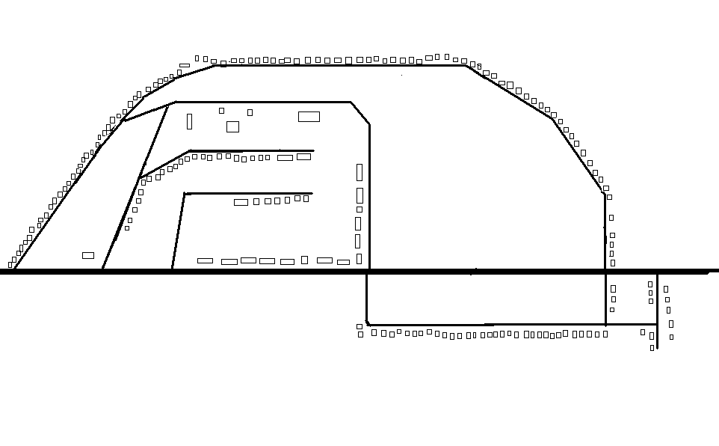
53в
69а
а ааа
70а
ул. Гагарина
ул. Молодежная
Выездная торговля
ул. Молодежная
ул. Октябрьская

Приложение № 8
к постановлению администрации
Марьевского сельского поселения
Ольховатского муниципального района
Воронежской области
от 26.05.2023 г. № 63
Карта-схема
размещения нестационарных торговых объектов на территории Марьевского сельского поселения
Ольховатского муниципального района Воронежской области
(графическая часть)
